【会場案内図】栃木県立県南体育館

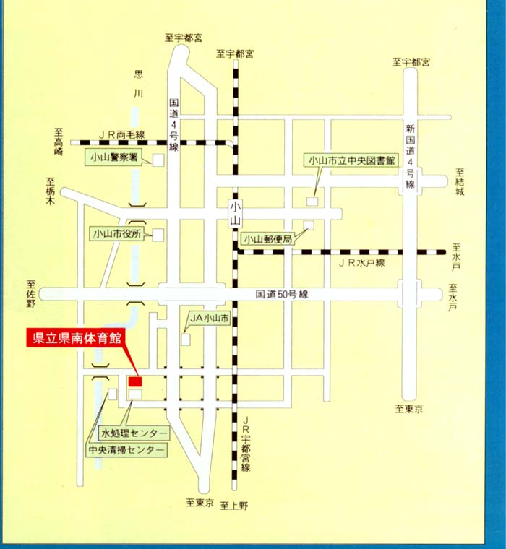

所在地：栃木県小山市外城３７１番地１
電 話：０２８５－２１－００２１
ＦＡＸ：０２８５－２１－００２７
アクセス：ＪＲ小山駅西口から小山市コミュニティバス（愛称：おーバス）で10分
（「温水プール館前」停留所下車）
ＪＲ小山駅からタクシーで10分

